**Публичные обсуждения результатов правоприменительной практики Сибирского управления Федеральной службы по экологическому, технологическому**

**и атомному надзору в IV квартале 2025 года (за 9 месяцев 2025 г.)»**

**Начало 28.10.2025 года в 11:00 (кемеровское время)**

**(подключение доступно с 10:30 для проверки связи)**

1. Для подключения нужно перейти по ссылке

(рекомендуется использовать Google Chrome последней версии)

<https://ivcs.gosnadzor.ru/#join:t46fade7e-27b0-45bb-ba2f-d12f016c57ef>

дважды кликнув по ней, либо скопировать ее в адресную строку браузера

После этого загрузится страница с полем для ввода имени участника.

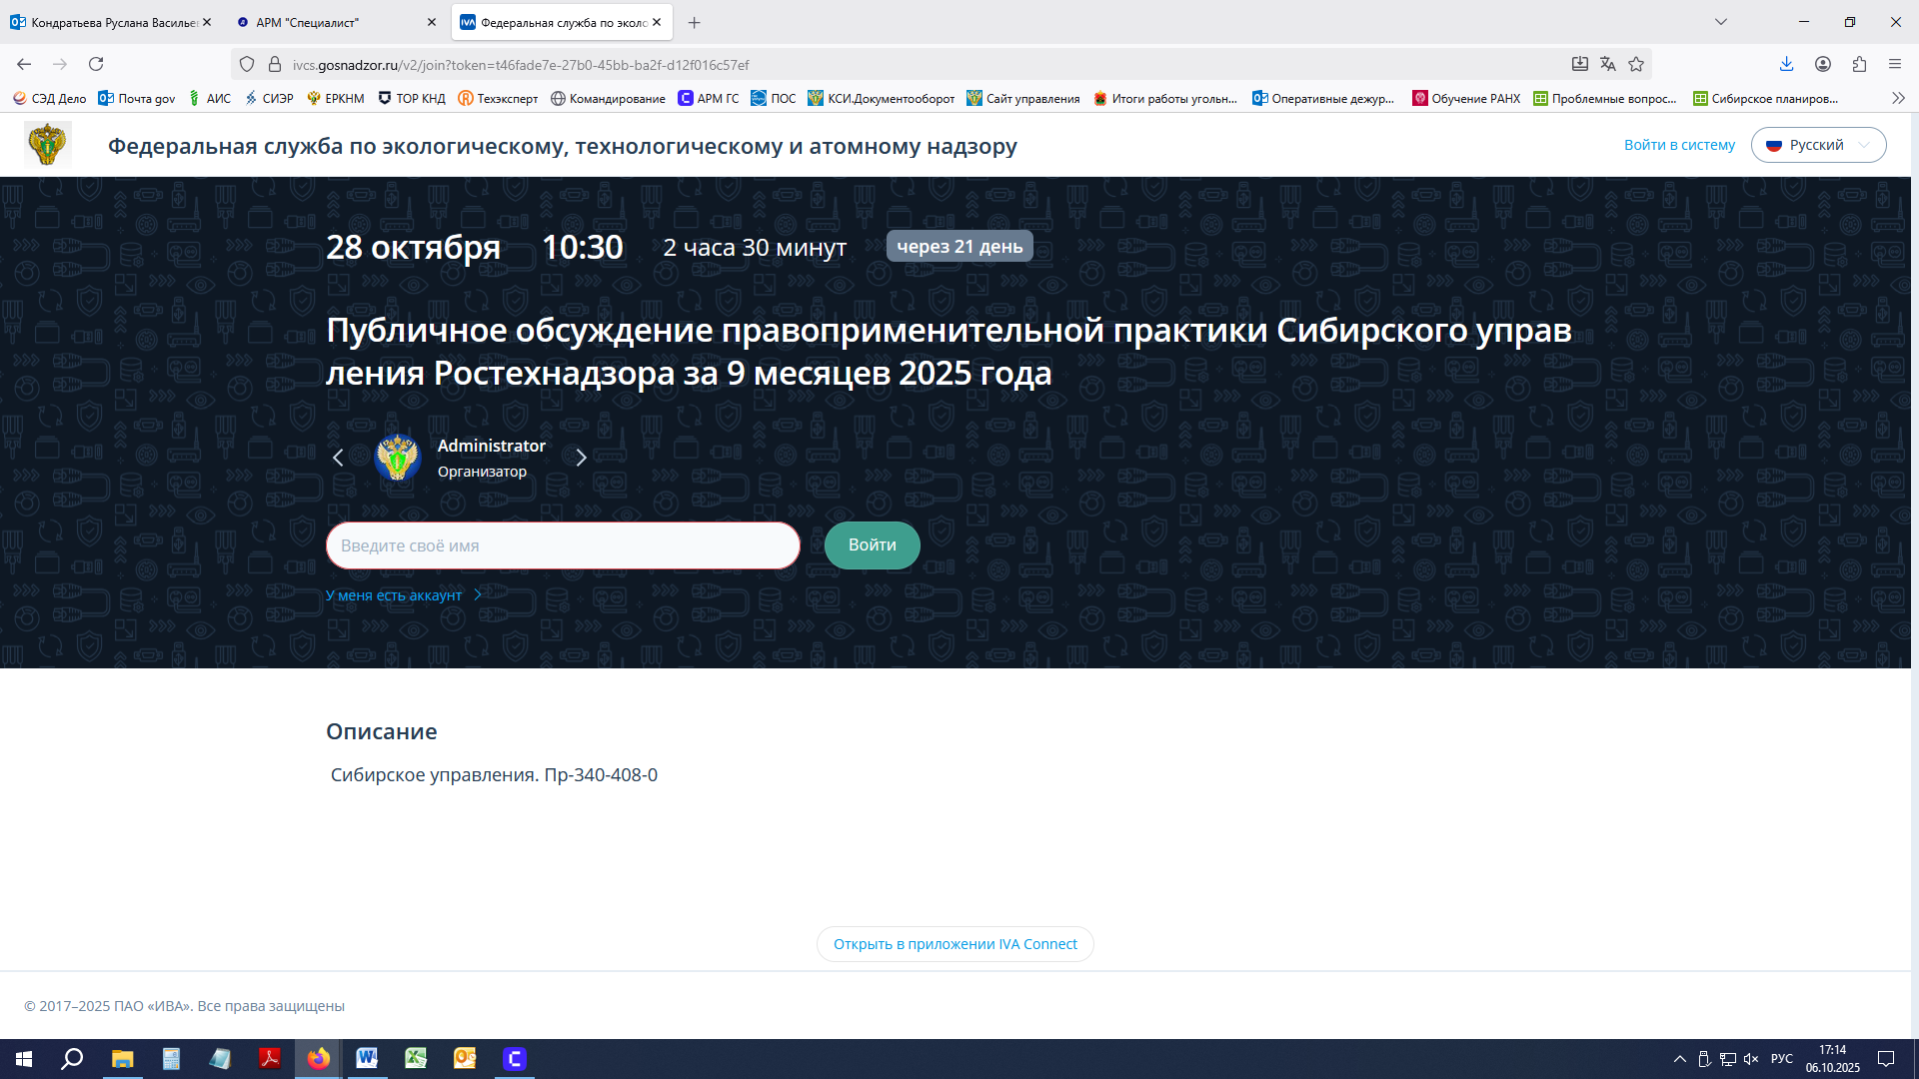

2. Вам необходимо ввести имя участника и наименование организации, если участников на одном подключении несколько, то указать наименование организации.

**ВНИМАНИЕ!** Данное имя будет отображаться в общем списке участников.

3. После нажатия кнопки «Войти» появятся запросы на использование Веб-камеры и Микрофона, следует нажать кнопки «Разрешить»

4. Следующим шагом будет проверка изображения с веб-камеры и звука. Если все в порядке следует нажать кнопку «Присоединиться», для входа в конференцию.

5. В нижней части экрана находится панель управления конференцией, на ней находятся кнопки вкл/выкл микрофона, вкл/выкл веб-камеры, с соответствующими иконками.

Обращаем

**ВНИМАНИЕ! Микрофон и камера включаются только в моменты выступления участника.**